**实验1：中国传统文化网页制作**

**实训地点：**机房3和机房4 (3号楼)

**实验环境：**装有Visual Studio Code的计算机

**实验内容：**

1、制作文化网站首页

2、制作文化网站子页

3、焦点轮播图网页效果

**目标：**

1、掌握使用HTML和CSS进行网页布局的方法

2、能够综合应用HTML和CSS完成网页制作

3、利用JavaScript实现焦点轮播图网页效果

**要求：**

**任务1：网站首页设计**

1. 实现如如图1所示的页面布局，在网页头部添加自己的姓名和学号(20分)
2. 鼠标放到导航栏、各板块标题要有一个亮色提示效果：（15）

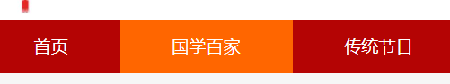



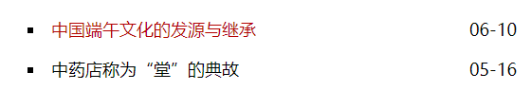





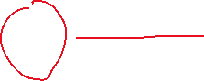

3、实现轮播效果(15)。

**任务2：子页制作**

1. 为导航栏制作子页（要求2个：一个国学百家，另一个任选），子页之间、子页与首页之间可以互相跳转。（25）
2. 按要求实现“国学百家”的布局（15）
3. 点击推荐文章，显示相关内容(10)

